**力信31电台调试助手**

**用户手册**

修订历史记录

|  |  |  |  |  |
| --- | --- | --- | --- | --- |
| **日期** | **版本** | **作者** | **审核者** | **说明** |
| 2019-09-22 | V1.0 | 徐枫（MapleXou） |  | 初稿 |
|  |  |  |  |  |
|  |  |  |  |  |
|  |  |  |  |  |
|  |  |  |  |  |
|  |  |  |  |  |
|  |  |  |  |  |
|  |  |  |  |  |
|  |  |  |  |  |

**目 录**

１简介软件 3

2 连接电台设备 3

3 配置模式 4

4 指令模式 7

5 总结 8

# １简介软件

力信电台调试助手为一款为31型号电台量身定做的辅助调试工具，分为三部分组成：连接面板、参数控制面板和结果信息提示面板。

打开调试助手（TCPS_ConfigToolV1.0.exe）如图 1所示，软件自动识别当前电脑可用串口，默认波特率为9600。

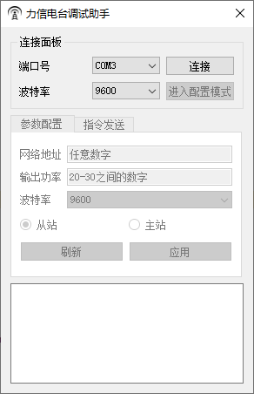

图 1

# 2 连接电台设备

通过串口线将待调试电台和电脑连接，选择正确的端口号和波特率，点击【连接】按钮打开串口，如果串口无效或被占用，将提示如图图 2所示信息。

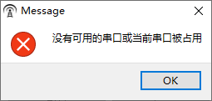

图 2

连接成功后如图图 3所示，【断开】、【进入配置模式】按钮被激活，【参数配置】及【指令发送】面板被激活。

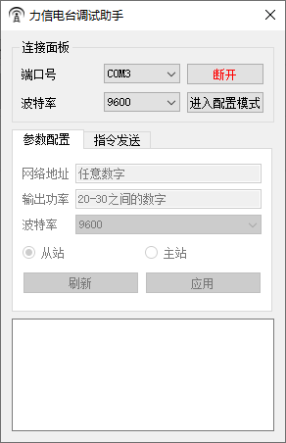

图 3

# 3 配置模式

配置模式提供电台基本参数的修改功能：可修改内容包括网络地址、输出功率、波特率及主从站信息。

点击【进入配置模式】按钮，如图图 4所示，成功后字体变为绿色，激活【保存并退出】状态；【参数配置】功能面板被激活；底部文本框中提示“进入配置模式”。

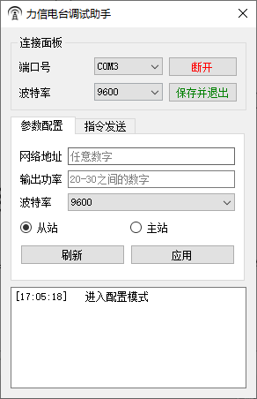

图 4

点击【刷新】按钮，配置信息将更新到主界面中，底部文本框中提示“刷新配置信息”，如图 5所示。

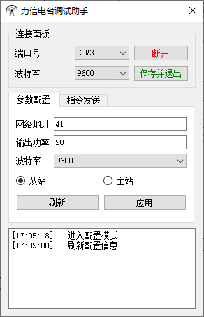

图 5

修改完相应参数后点击【应用】按钮，底部文本框中给出相应提示，结果如图 6所示。

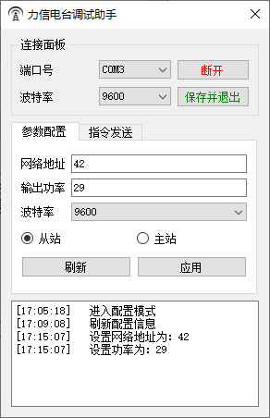

图 6

# 4 指令模式

指令模式为拓展功能：弥补配置模式中可修改参数少的不足。特别地，该模式自电台连接成功后激活，可全程指令操作。

点击【指令发送】，切换到指令模式，如图图 7所示。

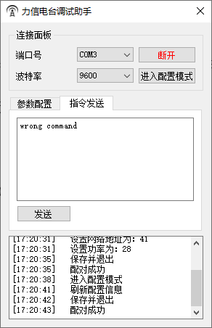

图 7

指令执行成功后，底部文本框中给出相应提示。若指令执行超时，将弹出错误对话框，如图 8所示。

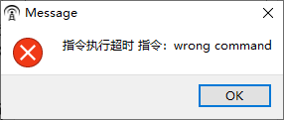

图 8

# 5 总结

软件不足在于界面和逻辑耦合在一起，功能架构不清晰，指令发送逻辑和作为串口助手通用性需要优化。

该版本为1.0测试版，难免有bug，[项目](https://github.com/MapleXou/TCPS_ConfigTool.git)放在GitHub中，诚邀援助！